EXMO. SR. PRESIDENTE DA CÂMARA MUNICIPAL DE SUMARÉ

Indico ao Exmo. Sr. Prefeito Municipal, a ele solicitando e esse junto ao departamento competente, para que seja feito, com a **MÁXIMA URGÊNCIA**, **OPERAÇÃO TAPA BURACO** **na Rua Mossoró (antiga 8) em frente ao nº 360 – Parque Residencial Salerno,** pois há um buraco que está causando diversos transtornos aos moradores da região.

Frisa-se que a presente solicitação é necessária, pois o risco de acidente é eminente tendo em vista que esta rua tem fluxo de veículos constante.

Sala de Sessões, 10 de janeiro de 2023.

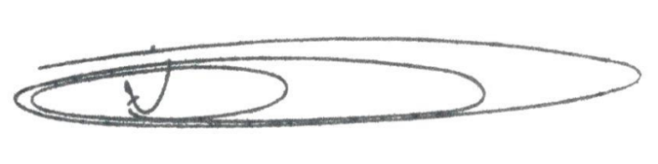

**NEY DO GÁS**

VEREADOR

*(Cidadania)*